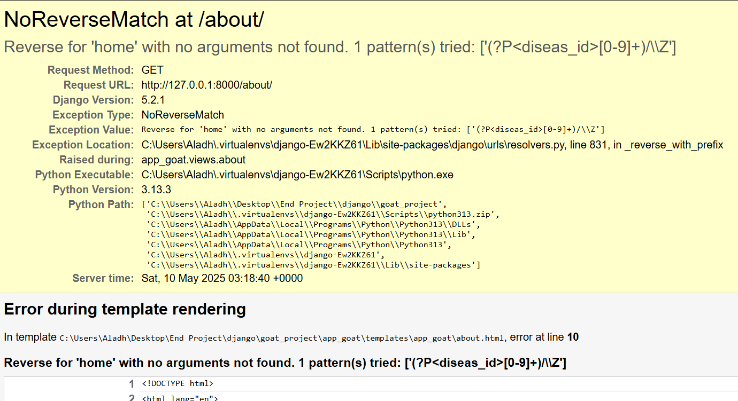

*การเรียกใช้งาน url ผิดพลาด

path('<int:diseas_id>/', views.home, name='home') # <== ต้องส่ง diseas_id

<a href="{% url 'home' diseas_id=diseas.id %}">Home</a>

Or

path('', views.home, name='home') # ✅ ไม่มีพารามิเตอร์

<a href="{% url 'home' %}">Home</a> <!-- ✅ ใช้ได้เลย -->